出國報告（出國類別：考察）

赴貴州考察「地戲」計畫

服務機關：國立中正大學中文系
姓名職稱：汪詩珮副教授
派赴國家：中國貴州
出國期間：101.2.4—8
報告日期：102.1.25
摘要：
本出國考察計畫以貴州貴陽、安順為參訪地區，參訪目的則是進行與「地戲」相關的田野調查。地戲，或稱「安順地戲」，俗稱「跳神」，是中國最為古老的地方劇種之一，也被稱為儀式戲劇的「活化石」，流行於中國貴州省安順地區的屯堡人中。「地戲」與「屯堡人」一同出現於十四世紀，至今約有六百餘年歷史。本次考察主要是參觀安順市詹家屯的兩個地戲隊，與演出地戲的老人家訪問、交流，並至安順市龔家院參觀實際的地戲演出。過程中，我們也順道拜訪了相關領域的學者、文化局官員，進行實質交流。

目次：
本文 2
（一）目的 2
（二）過程 4
（三）心得與建議 5
（四）附錄：照片集 6

本文

（一）目的
感謝國立中正大學「青年學者獎」在研究經費上的挹注，使筆者得以規劃此次出國參訪行程。這次的貴州之行，是由清華大學講座教授王秋桂老師規劃，筆者與系上同事楊玉君老師隨行。這趟旅程，可謂一場「田野調查」之旅，對於只在書本上讀過「地戲」文字的筆者而言，真是大開眼界，也證實了「讀萬卷書，行萬里路」的重要性。換言之，研究文獻必須與田野調查的實證並觀之，才足以徹底瞭解戲劇這項活藝術的境界。

地戲，或稱「安順地戲」，俗稱「跳神」，是中國最為古老的地方劇種之一，流行於中國貴州省安順地區的屯堡人中。「地戲」與「屯堡人」一同出現於十四世紀，至今約有六百餘年歷史。這個劇種的誕生，與明朝初年朱元璋政府以「軍屯」形式開發貴州、安順地區有關。明朝洪武十四年間，明太祖皇帝朱元璋調集皖、蘇、贛、浙、豫等地三十萬武裝力量遠征雲南，一舉擊潰元朝勢力盤踞在雲南的殘部。戰事既平，朱元璋慮及雲南地處邊陲，而貴州地區土司勢力錯綜複雜，若無重鎮，「雖有雲南，亦難守也。」因此命大軍隨雲南至湖廣沿驛就地屯守，在貴州設衛二十四，守衙千戶所二十六。其中安順設普定、安庄、平壩三衛及關嶺、柔遠兩守衙千戶所，史料稱之「屯堡人」。從史料和至今保持於屯堡人之衣飾、民俗等，可看出屯堡人實為明代移居邊陲之漢民。

《續修安順府志》：「當草萊開闢之後，人民習於安逸，積之既久，武事漸廢，太平豈能長保？識者憂之，於是乃有跳神戲之舉。藉以演習武事，不使生疏，含有寓兵於農之深意。」因此，當屯堡人沿山險要衝以石為料築堡屯田之後，由於屯堡人大多出身江南，深受楚文化儺祭傳統影響，遂結合以屯戍民軍人之職業習慣，寓教於樂，以「跳神戲」演習屯武之事，娛神娛人，而後便出現「地戲」之儀式劇種。

「地戲」的演出單位一般是村寨，一個村寨一堂戲，演出成員皆為農民，有約二、三十人，由「神頭」帶領，組成地戲隊。地戲的基本單位是「堂」，由於劇目一般為歷史演義（如《隋唐》、《三國》等），內容博大，所以一般一個地戲隊只演一部大書，是為一堂。

《續修安順府志》：「跳神者首蒙青巾，腰圍戰裙，戴假面於額前，手執戈矛刀戟之屬，隨口而唱，應聲而舞」。地戲演出時，演員用黑色的布巾遮罩頭部，在額頭部位向上佩戴木質面具，身穿類似古代戰袍的戲服，主要的道具是木質的兵刃。而其主要表演形式是唱和舞。唱，是無樂器伴奏的說唱，由劇中人物邊說邊唱交代劇情。其唱法不分行當，有男女角，但沒有男女腔之分。其舞，以「打」為主，即表現戲中的打鬥。

地戲的演出程序一般分為「開箱」、「請神」、「頂神」、「掃開場」、「跳神」、「掃收場」、「封箱」等。顧名思義，「開箱」，在祭祀後開啟封裝道具和服裝的儲藏器皿並取出；「請神」是對演出人物（神明）的祭祀，並寄望其靈魂托於演員身上。其中，「跳神」是正式演出部分，又可細分為「設朝」、「下戰表」、「出兵」、「回朝」等程序。其餘部分是帶有驅邪納吉成分的儺戲活動。由於屯堡人的神靈觀，更賦予地戲「儺願」的性質，村民還會在建房求財、祈福求子的時候，請地戲隊中的「神靈」（如關羽、佘太君等）去進行「開財門」、「送太子」等活動。（以上地戲簡介參考維基百科網頁）

如上所述，筆者對於地戲的認知，往常只侷限於教科書上。這趟貴州之旅，我們計畫實地進入地戲源頭的安順市「屯堡地區」拜訪當地的地戲團，並觀賞一場結合元宵節慶儀式的演出，從頭至尾，從祭祀至收台，以印證此一被稱為「古代儀式戲劇的活化石」的演出情況。

（二）過程

行程
2/4 嘉義－桃園機場－貴州貴陽
2/5 貴陽（拜訪貴州民族學院儺文化中心主任庹修明）－安順
2/6 安順（拜訪安順市前文化局局長帥學劍）、拜訪詹家屯地戲隊
2/7 安順（參觀龔家院地戲隊演出）
2/8 安順－貴陽－嘉義

參訪過程
此行前後兩天均是交通行程，實際參訪行程為三天。這是因為主要參訪地點安順距離貴州首都貴陽還有近四小時車程，而從安順市到地戲演出的屯堡，又有兩小時左右的車程。因此，真正的參訪從第二天開始。

第二天，我們先在貴陽停留片刻，拜訪貴州民族學院儺文化中心的主任庹修明教授。庹教授是儺戲專家，曾與台灣的蔣經國基金會合作，在貴州進行儺戲方面的田野調查，調查報告也曾在台灣出版。同時，我們也拜訪了貴州著名的蠟染研究專家馬正榮先生，於其居所短暫停留，參觀其收藏的少數民族蠟染。

之後，我們便驅車前往安順。抵達安順時已經是晚上，再拜訪安順市文化局的前任局長帥學劍先生。帥局長是大陸知名的地戲專家，透過他，我們才能得知地戲隊的現況、觀賞地戲的演出。這次旅程適逢元宵節期間，在大陸，元宵節之前都算是「小過年」，也才有可能看到因應年節儀式而組織的演出。

在安順的第二天，我們便驅車前往著名的「詹家屯」拜訪。詹家屯地戲隊是安順早期非常有名的駐點，屯裡有兩個地戲隊，彼此爭競得很厲害。一個是以演出三國故事為主的「三國隊」，另一個是以演出岳飛故事為主的「精忠隊」。現在村子裡能演出地戲的大多為老人，年輕人出外工作，已經很少跳了。我們在村子裡進行兩個隊的個別拜訪，並參觀他們演出的錄影帶與文物等。

在安順的第三天，我們驅車到龔家院參觀實際的地戲演出。與詹家屯相比，龔家院的名氣較小，村子也較偏遠，但這裡的地戲隊伍卻令人眼睛一亮。最重要的原因是龔家院的「年輕人」比較多，整個隊伍呈現出一片朝氣，而他們的村子百姓也非常支持。當天我們到村子廣場時，發現整個廣場擠得水洩不通，老的少的、男的女的都到現場觀賞。村中的年輕人、大學生也很多，他們自行組織錄影、拍照、紀錄，為這項古老的表演藝術銘記點滴，看來，這裡的薪傳做得很好。廣場中，他們拉起一幅紅布條，上面寫著：「歡迎台灣清華大學王秋桂教授、中正大學楊玉君、汪詩珮教授蒞臨觀賞」。我們都嚇了一跳，但由此可知他們的熱情，與希望被外界知道、報導的心情。

地戲開始了，我深切地感受到「儀式」與「戲劇」結合的氛圍，這也幫助我體會中國早期的宗教儀式劇情境，甚至可藉此想像早期希臘戲劇演出的場景。

以下簡單敘述這個演出的過程：

「龔家院地戲隊」（隊長 劉揚）

- 開箱儀式
- 表演的第一折戲為：〈秦懷玉殺四門〉中的〈殺北門〉。
- 第二折戲為〈薛仁貴大戰鳳凰山〉。

「龔家院花燈隊」（師父為安順市花燈王李全江）

1. 演出「新式花燈戲」片段。
2. 演出中，李全江也親身示範片段。
3. 最後，再演出一段傳統花燈戲「踩小腳」（兩人對舞，一扮唐二、一扮么妹）。

地戲隊的掃場與封箱儀式

（三）心得與建議
實際觀賞此一儀式與戲劇結合的過程，令我大開眼界。最令人難忘的，是演出時演員必須戴木質面具演出。這些木質面具的雕刻多樣而細緻，每一個面具都代表一個神明，因此佩戴時演員都非常恭敬謹慎，令我體會到「敬神如神在」的境地。然而，木質面具若真的戴在臉上，必然會妨礙聲音的傳遞，因此演員是先把黑色頭巾綁在臉上，再把面具戴在額頭上。這樣一來，面具揚首闊額，氣度非凡，演員的下半臉則是黑布（黑紗），也可以順利發聲；並且，因為黑紗的遮蔽，就外表上看起來並無破綻，看起來仍是面具，而非演員本臉。這樣一種「面具劇」的呈現方式，啟發我對東西方古典戲劇的想像。或許，希臘戲劇戴面具的演出，也是用這種方式進行。
其次，演員們的吟、唱、念，都在鑼鼓的節拍上，雖無器樂伴奏，卻呈現一種「和聲」的共鳴，非常好聽。他們的比武招式雖然簡單，卻已有一定程度的程式化基礎，隊伍的移動呈現一種穿針引線的步履，證明中國戲劇早在明初便已經在「表演藝術」上有一定的程式性與成熟度。真正觀賞戲劇後，才能證實書上所寫，甚至發覺書中所未寫之處。這是一趟非常重要的田野調查之旅。筆者以為，對於戲劇的研究，除了書齋中的研讀外，更應該鼓勵學者走出研究室，到真正的田野地進行觀察、探訪，才能掌握戲劇這項表演藝術的本質。

（四）附錄：照片集
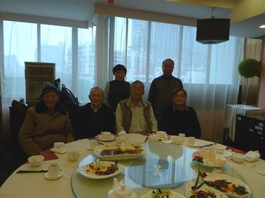 | 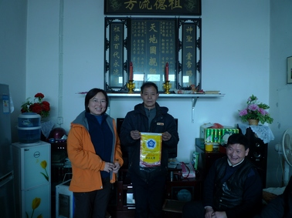
圖一：於貴陽拜訪儺文化中心主任庹修明、蠟染專家馬正榮，並王秋桂老師及相關學者留影 | 圖二：筆者與同事楊玉君老師拜訪詹家屯地戲隊，楊老師並致贈中正大學校旗留影
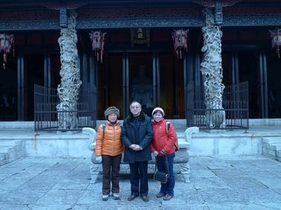 | 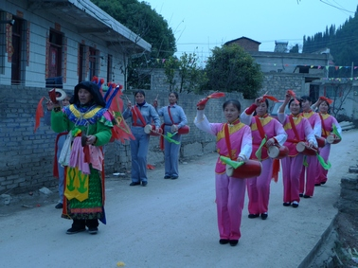
圖三：筆者與同事與安順市文化局前局長帥學劍先生於安順孔廟留影 | 圖四：貴州龔家院地戲隊的遊行隊伍
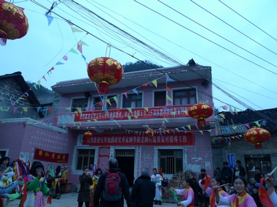 | 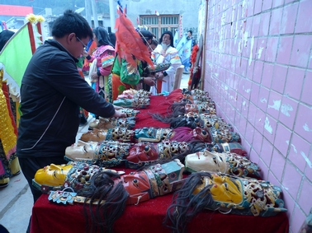
圖五：龔家院廣場的紅布條 | 圖六：地戲面具
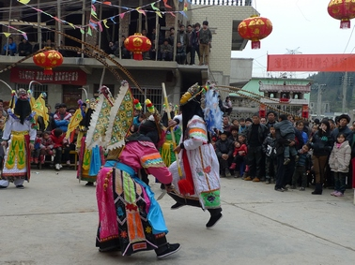 | 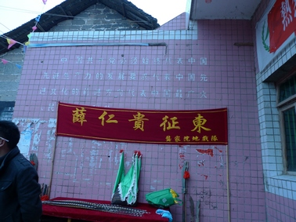
圖七：龔家院地戲隊演出一景 | 圖八： 薛仁貴征東戲旗

